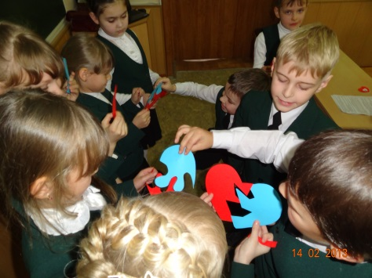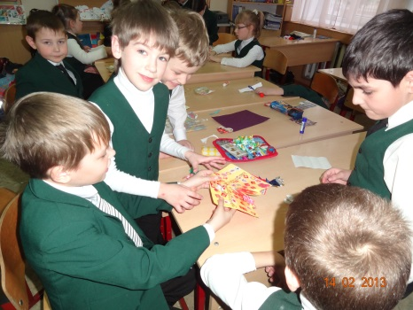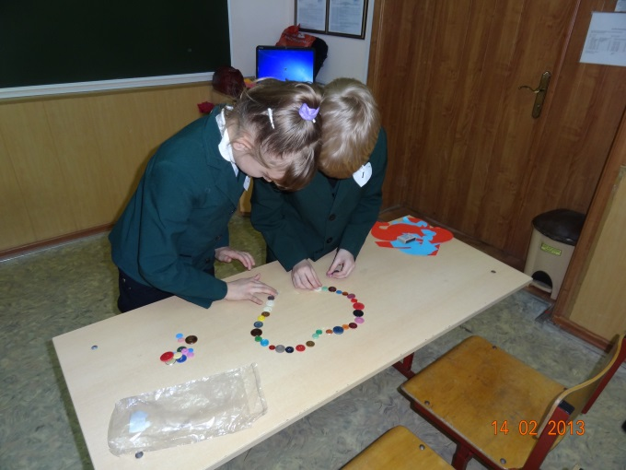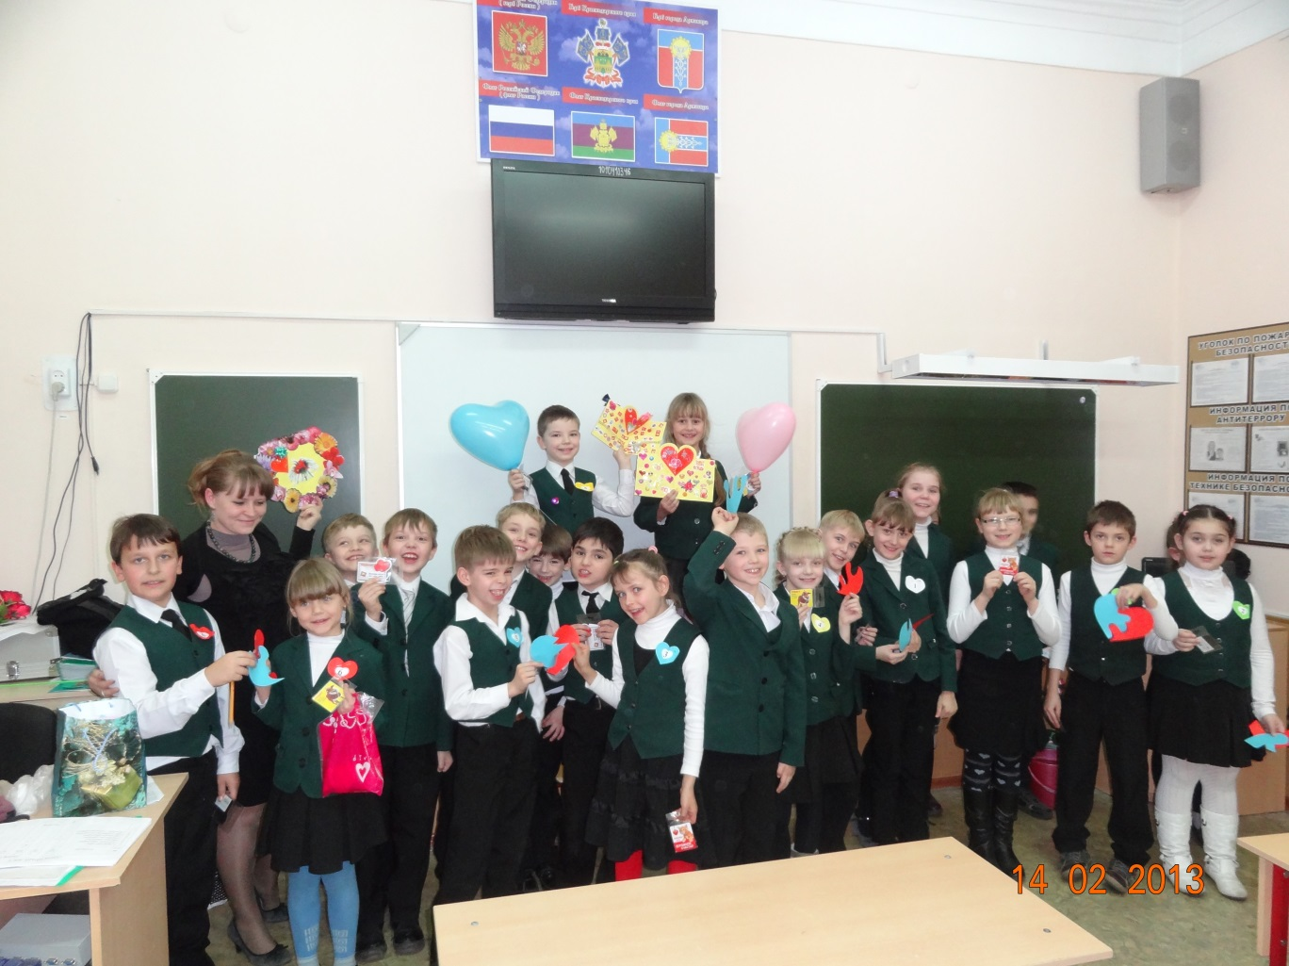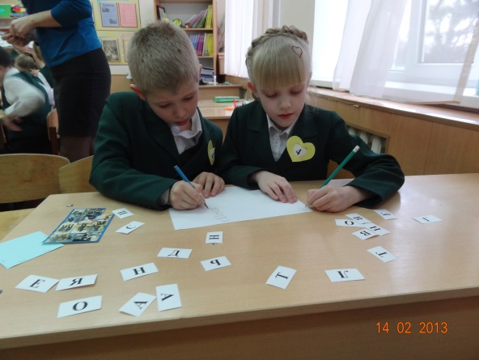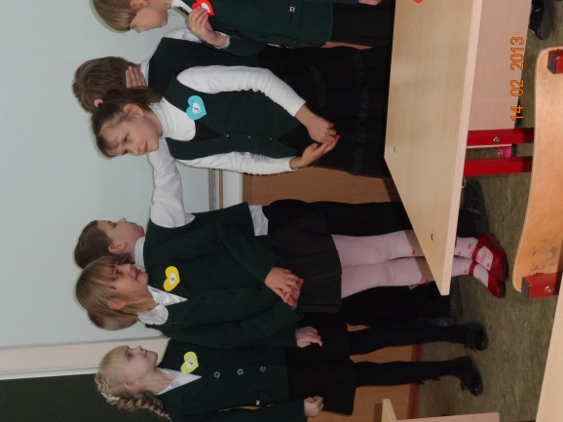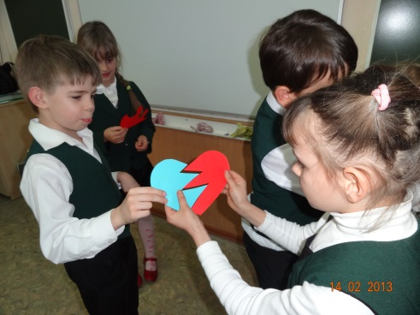

**14 февраля во 2 «Б»**

Весело и дружно прошла игровая программа «Валентин и Валентина»

14 февраля во 2 «Б» классе. Ребята учились говорить комплементы, развивали смекалку, проявляли находчивость, а так же делали красивые валентинки.

Кл. руководитель Киселёва С.О.